STAIRLING UNION
Coopérative d’Activité et d’Emploi — VTC-T3P
Document UX

Journal des Écritures Comptables

Version | v002_draft_2
Date | 20 octobre 2026
Statut | Proposition à valider
Classification | Confidentiel
Auteur | AOUADI Karim — Session de travail SIC
Module | Journal des ecritures comptables

Historique des versions
Version | Date | Modifications
v001 | Mai 2026 | Version initiale.
v002_draft_1 | 20 octobre 2026 | Fenêtre modale d’export FEC à deux modes (A Administration fiscale, B Analyse des comptes).
v002_draft_2 | 20 octobre 2026 | La fenêtre modale est remplacée par le groupe de boutons « FEC Fiscal | FEC Analyse » dans la barre d’outils (§ 6.2 et § 13). Figure 1 et captures du § 13 issues de la maquette v002_draft_2. L’option « Écritures validées » pilote l’affichage et l’export (DRAFT incluses si désactivée, alerte C02 pour FEC Fiscal) ; la validation n’est jamais bloquante. § 5 : options « Écritures validées » et « Lettrées seulement » détaillées. § 13.3 : contrôles appliqués aux deux exports ; FEC Fiscal jamais bloqué (alertes uniquement).

1. Vue d'ensemble
Interface pleine largeur, sans sidebar. 7 zones empilées : en-tête, KPI, période, options, barre d'outils, tableau, légende. Seul le corps du tableau défile. L'export FEC se fait depuis le groupe « FEC Fiscal | FEC Analyse » de la barre d'outils (§ 13).
Figure 1 — Maquette v002_draft_2 : vue d’ensemble
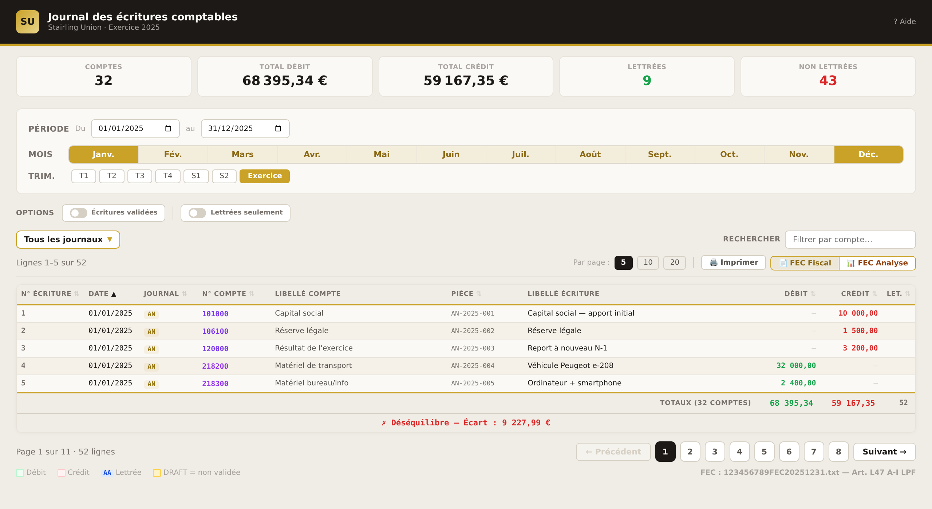

2. En-tête
Bandeau pleine largeur, fond noir, bordure basse dorée épaisse. Logo SU doré à gauche + titre blanc + sous-titre gris. Lien Aide à droite.

3. Indicateurs (KPI)
5 cartes en ligne, fond crème clair, bordure fine, coins arrondis. Label petites majuscules grises, valeur gros caractères gras.
Carte | Couleur | Contenu
Comptes | Noir | Comptes distincts
Total Débit | Noir | SUM débit + €
Total Crédit | Noir | SUM crédit + €
Lettrées | Vert | Nb lettrées
Non lettrées | Rouge | Nb non lettrées

4. Bloc période
Panneau encadré crème. 3 lignes avec label à gauche. Pattern identique à la balance et au grand livre.
PÉRIODE : Du/au. MOIS : barre continue 12 cellules (extrêmes doré plein, intermédiaires doré léger, hors plage blanc). TRIM. : T1–T4, S1, S2, Exercice.

5. Options
Toggles micro-interrupteur. Actif : doré (cadre, piste, texte, curseur à droite). Inactif : gris. Séparateur vertical entre groupes.
Option | Défaut | Comportement à l’écran | Effet sur l’export FEC
Écritures validées | OFF | Activée : masque les lignes dont l’écriture est en DRAFT. Désactivée : les DRAFT restent visibles (fond jaune pâle, badge « DRAFT »). | Activée : seules les écritures validées sont exportées. Désactivée : les DRAFT sont aussi exportées (FEC Fiscal : alerte de non-conformité).
Lettrées seulement | OFF | Activée : masque les lignes sans code de lettrage. | Aucun : option ignorée par l’export.
Les deux options sont des filtres d’affichage combinables. Elles recalculent les KPI, les totaux et la pagination.

6. Barre d'outils

6.1 Ligne 1 — Journaux + Recherche
Gauche : dropdown journaux (bordure dorée, label dynamique, panneau déroulant avec cases à cocher, bascule Tous/Aucun). Droite : champ recherche (bordure dorée si actif).

6.2 Ligne 2 — Compteur + Exports
Gauche : « Lignes X–Y sur Z » + Par page 5/10/20. Séparateur. Droite : Imprimer (fond blanc) + groupe de deux boutons accolés « FEC Fiscal | FEC Analyse » (bordure dorée commune). Chaque bouton lance directement son export (§ 13).

7. Tableau

7.1 Zone d'en-tête
Fond beige (#F0EDE6), titres gris (#78716C) petites majuscules, bordure basse dorée 2px. Tri : flèche noire si active, grisée sinon.

7.2 Zone des données
Lignes alternées crème. DRAFT : fond jaune pâle + badge jaune/orangé. Comptes colorés par classe. Journal en pills dorées. Lettrage en badges bleus. Débit vert, crédit rouge, nul = tiret.

7.3 Zone de pied
TOTAUX : fond beige (#F0EDE6), bordure haute dorée 2px, label gris majuscules, débit vert, crédit rouge.
BALANCE : fond beige, « ✓ Équilibre » vert ou « ✗ Déséquilibre » rouge.

8. Pagination
Sous le tableau. « Page X sur Y · Z lignes » à gauche. Boutons carrés numérotés (actif : fond noir texte blanc). Précédent/Suivant. Max 8 boutons.

9. Légende
Petits carrés colorés : vert = Débit, rose = Crédit, jaune = DRAFT. Badge bleu = Lettrée. Référence FEC à droite.

10. Palette
Nom |  | Hex |  | Usage
Doré |  | #C9A227 |  | Accents, bordures, pills, bouton FEC
Noir |  | #1C1917 |  | En-tête page, texte, boutons actifs
Crème |  | #F0EDE6 |  | Fond page
Crème clair |  | #FAF9F6 |  | Composants, lignes impaires
Beige |  | #F0EDE6 |  | En-tête et pied tableau
Vert |  | #16A34A |  | Débit, équilibre
Rouge |  | #DC2626 |  | Crédit, déséquilibre
Ambre |  | #D97706 |  | FEC Analyse, avertissements d’export
Classe | Couleur |  | Comptes
1–3 | Violet #7C3AED |  | Capitaux, immob., stocks
4 | Bleu #2563EB |  | Tiers
5 | Cyan #0891B2 |  | Financiers
6 | Rouge #DC2626 |  | Charges
7 | Vert #16A34A |  | Produits

11. Typographie
DM Sans. Chasse fixe pour comptes, montants, codes journal. Chiffres tabulaires.

12. Cohérence inter-modules
Mêmes patterns que la balance et le grand livre. Expérience homogène au sein du SIC Stairling Union.

Composant React : journal_ecritures_comptables-v002_draft_2.jsx — source de vérité (journal + export FEC, composant FecExportButtons). Versions précédentes : v001 et v002_draft_1 (fenêtre modale, abandonnée).

13. Export FEC — FEC Fiscal | FEC Analyse
L’export se fait depuis la barre d’outils, sans fenêtre intermédiaire. Deux boutons accolés forment un seul groupe : FEC Fiscal pour l’administration fiscale, FEC Analyse pour l’analyse des comptes. Ce n’est pas un interrupteur : chaque bouton lance son propre export, aucun mode n’est mémorisé. Règles fonctionnelles : Spécification fonctionnelle du Journal des écritures v002_draft_2, § 9 (document de référence).

Figure 2 — Groupe « FEC Fiscal | FEC Analyse » dans la barre d’outils

13.1 Les deux boutons
 | FEC Fiscal (icône document) | FEC Analyse (icône graphique)
Usage | FEC réglementaire, transmis à l’administration fiscale (mode A) | Analyse des comptes par chauffeur, au format FEC (mode B)
Style | Fond doré léger, texte brun doré | Fond blanc, texte ambre foncé
Périmètre | Toujours l’exercice 2025 complet, tous les journaux. Indépendant des filtres affichés. | Période et journaux affichés à l’écran. Pastille ambre « sélection » quand l’écran est filtré.
Comptes | Tels qu’enregistrés : CompteNum 70611DUPONT, CompAuxNum vide | Compte général + auxiliaire : CompteNum 70611, CompAuxNum DUPONT
Fichier | 123456789FEC20251231.txt | EXTRAIT_JOURNAUX_<AAAAMM>_MODE_B.txt
Infobulle | « FEC réglementaire pour l’administration fiscale — exercice 2025 complet, tous les journaux. Indépendant des filtres affichés, sauf l’option « Écritures validées » qui décide si les DRAFT sont exportées. » | « Vue d’analyse au format FEC — période et journaux affichés, compte général + auxiliaire chauffeur. Ne pas transmettre à l’administration. »
Dans les deux cas, la recherche, le filtre « Lettrées seulement » et le tri de l’écran sont ignorés. L’option « Écritures validées » est, elle, appliquée à l’export.
Option « Écritures validées » : affichage et export
Ce que l’on voit est ce que l’on exporte. Option activée : le journal et le fichier ne contiennent que les écritures validées ; les DRAFT exclues sont comptées dans la notification (« N DRAFT non exportée(s) ») et le rapport. Option désactivée : les DRAFT sont affichées et exportées (ValidDate vide) ; la notification indique « dont N DRAFT ». Pour FEC Fiscal, l’encart affiche l’alerte C02 « un FEC ne doit contenir que des écritures validées — activez l’option pour un FEC conforme ». L’absence de validation ne bloque jamais l’export.

13.2 Clic et encart d’avertissement
– Aucune anomalie (ou seulement des informations) : le fichier est téléchargé immédiatement.
– Avertissement ou blocage : un encart s’ouvre sous le groupe, aligné à droite (440 px). Il affiche le nom de l’export, le périmètre, le nom du fichier, puis une ligne par anomalie (code du contrôle en chasse fixe et message).
– Boutons de l’encart : Annuler, Rapport (rapport seul) et Exporter quand même — doré pour FEC Fiscal, ambre pour FEC Analyse. En cas de blocage (FEC Analyse uniquement), « Exporter quand même » disparaît et l’encart indique « Export impossible » en rouge. FEC Fiscal n’est jamais bloqué : l’encart ne propose que des alertes.
– Fermeture par Échap, Annuler ou un clic hors de l’encart. Le bouton concerné reste surligné tant que l’encart est ouvert.
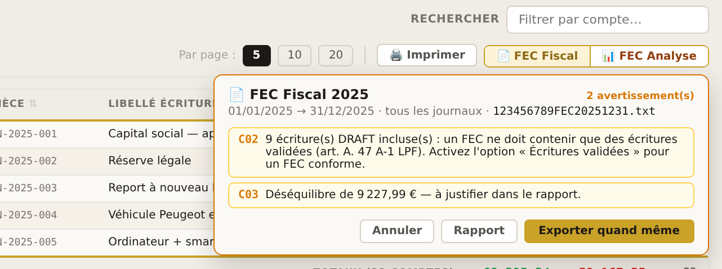
Figure 3 — FEC Fiscal, option « Écritures validées » désactivée : alertes C02 (DRAFT incluses) et C03
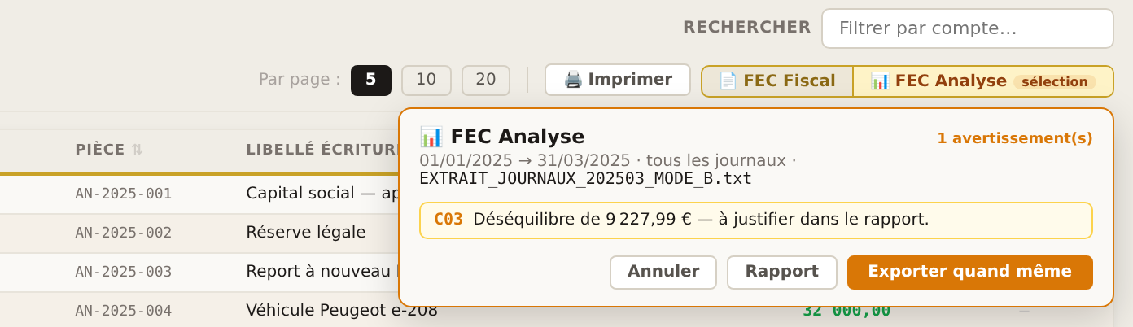
Figure 4 — FEC Analyse sur le 1er trimestre : pastille « sélection », fichier EXTRAIT_…_MODE_B

13.3 Contrôles appliqués
Les dix contrôles s’appliquent aux deux boutons ; seul leur périmètre diffère. FEC Fiscal n’est jamais bloqué : toute anomalie y devient une alerte. Les informations n’ouvrent pas d’encart.
Contrôle | FEC Fiscal | FEC Analyse
C01 | Alerte — périmètre différent de l’exercice entier / tous journaux | Bloquant — aucun journal ; période hors exercice
C02 | Alerte — DRAFT incluses (option désactivée). Info — DRAFT exclues (option activée), comptées | Info — DRAFT incluses ou exclues selon l’option, comptées
C03 | Alerte — déséquilibre débit/crédit | Alerte — déséquilibre débit/crédit
C04 | Alerte — totaux du fichier ≠ SIC | Bloquant — totaux ≠ SIC ou modifiés par la transformation
C05 | Alerte — TVA différente du SIC | Alerte — TVA transformée
C06 | Alerte — format FEC invalide | Bloquant — format FEC invalide
C07 | Alerte — compte absent du plan comptable | Bloquant — compte fantôme ; chauffeur hors référentiel (R05). Info — comptes chauffeur hors classe 7 (P3)
C08 | Alerte — archivage impossible | Bloquant — archivage impossible
C09 | Info — trous EcritureNum (DRAFT) | Info — numéros des DRAFT de la sélection
C10 | Alerte — ValidDate antérieure à EcritureDate | Alerte — idem

13.4 Notification et rapport
Après l’export, une notification apparaît en bas à droite pendant 8 secondes : « ✓ FEC Fiscal exporté » (vert) ou « ✓ FEC Analyse exporté » (ambre), le nom du fichier, les 8 premiers caractères de l’empreinte SHA-256, le nombre de lignes exportées et de DRAFT non exportées, et un lien Rapport.
Figure 5 — Notification après export
Le rapport (<fichier>_RAPPORT.txt) contient : périmètre, nom et SHA-256 du fichier, écritures/lignes exportées et DRAFT exclues, totaux débit/crédit, anomalies, date et utilisateur. Pour FEC Analyse, il ajoute la version des règles de mapping, les totaux par compte général et le journal d’audit ligne source → ligne sortie (R06).

13.5 Points ouverts
– Extrait de contrôle en mode A (quelques journaux, comptes d’origine — cas T07 de la Spécification fonctionnelle du Journal des écritures v002_draft_2, § 9.12) : plus proposé par ces boutons. À couvrir par l’export CSV, par une option de FEC Analyse, ou à abandonner.
– Génération à la clôture : le FEC Fiscal pourrait être produit et archivé automatiquement à la clôture (Revue domaine métier, B-4) ; le bouton servirait alors à le retélécharger.

Données de démonstration
Les comptes de vente de la maquette suivent la grammaire de l’Annexe B (70611DUPONT, 70621DUPONT…). Les données de démonstration n’étant pas équilibrées, FEC Fiscal ouvre toujours l’encart (C03). Avec des données équilibrées, le téléchargement serait direct.

